В детском лагере «Тринта» прошел день пожарной безопасности и безопасности на воде

Каждую смену в летних оздоровительных лагерях новой Москвы сотрудники окружного Управления МЧС, Департамента ГОЧСиПБ, пожарные и спасатели 31 пожарно-спасательного отряда ФПС по г. Москве, спасатели МГПСС, ГКУ «ПСЦ», префектура по ТиНАО проводят Дни пожарной безопасности.
В этот раз настоящий праздник с конкурсами, викторинами и показом пожарно-спасательной техники прошел на территории спортивной базы «Олимпийские надежды» ГБУ «Спортивная школа олимпийского резерва № 49 «Тринта» Москомспорта, что в поселении Краснопахорское с. Былово. В мероприятии приняли участие более 200 детей.
Началось мероприятие с учебной тренировки по эвакуации в случае возможного возникновения пожара. Ребята быстро и организованно покинули свои корпуса. Благодаря слаженным действиям сотрудников детского лагеря ни один из отдыхающих не «потерялся». Тренировочная эвакуация прошла на «отлично». Все показали прекрасную организованность и четкость действий, безукоризненно выполнили все необходимые при эвакуации требования.
Во время профилактического мероприятия воспитанники лагеря узнали много интересного о профессии «пожарный» и «спасатель», о создании и развитии пожарной охраны России, о том, что 2016 год объявлен в системе МЧС России Годом пожарной охраны, ну и, конечно же, о том, как вести себя, чтобы не допустить возникновения пожара, что делать, если он все-таки произошел и как пользоваться первичными средствами пожаротушения.
Закрепив теоретические знания, ребята перешли к практике противопожарного дела. Школьники научились пользоваться огнетушителями, а от желающих почувствовать себя настоящим пожарным не было отбоя. Ведь одно дело просто услышать, и совсем другое - попробовать самому потушить возгорание. После трудного испытания ребята примерили боевую одежду пожарного и посидели в кабине настоящей пожарной машины.
Спасатели МГПСС разъясняли ребятам, для чего и как используются спасательные средства, как оказать помощь утопающему и первую (доврачебную) помощь пострадавшему.
Спасатели объяснили ребятам правила поведения вблизи водоемов, во время прогулок на водном транспорте, обсудили экстремальные ситуации. Теорию закрепили практикой.
Мальчишки и девчонки смогли потренироваться в надевании спасательного жилета и бросании круга.
Также во время заключительной части ребятам продемонстрировали возможности пожарного автомобиля, устроив настоящий фейерверк из водяной завесы. Восторгу детей не было предела.
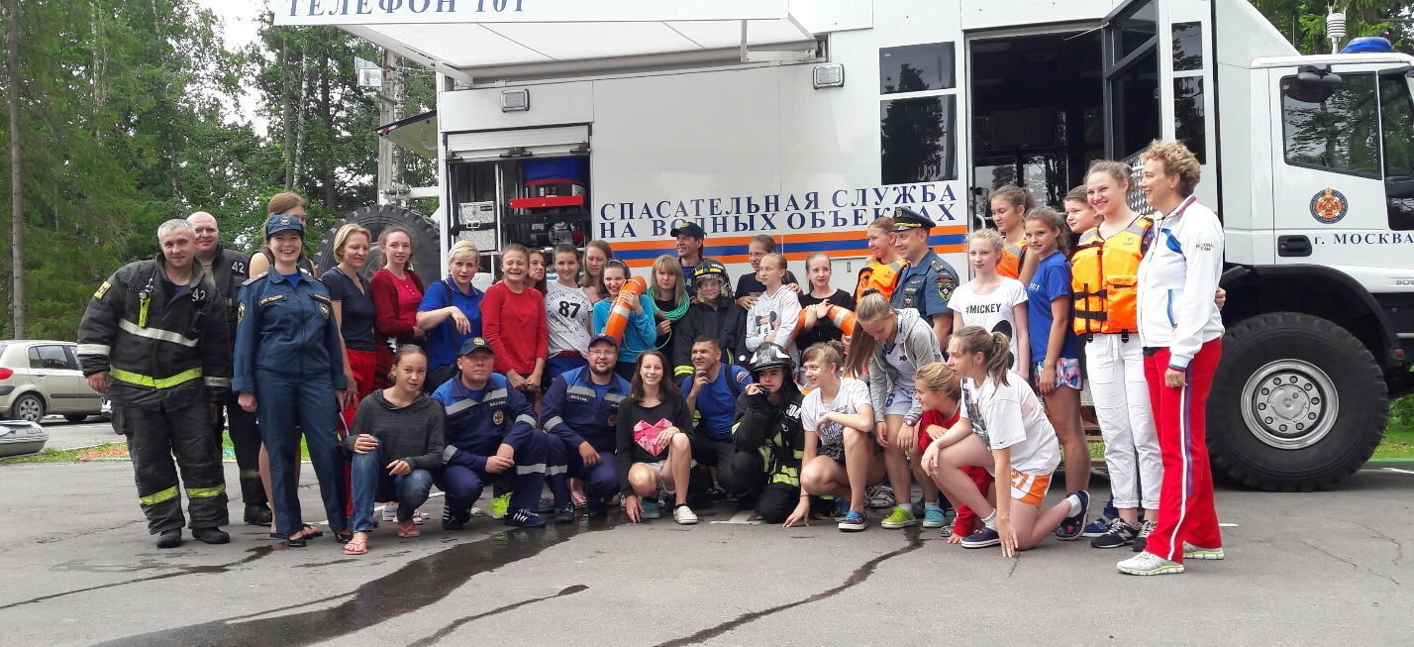
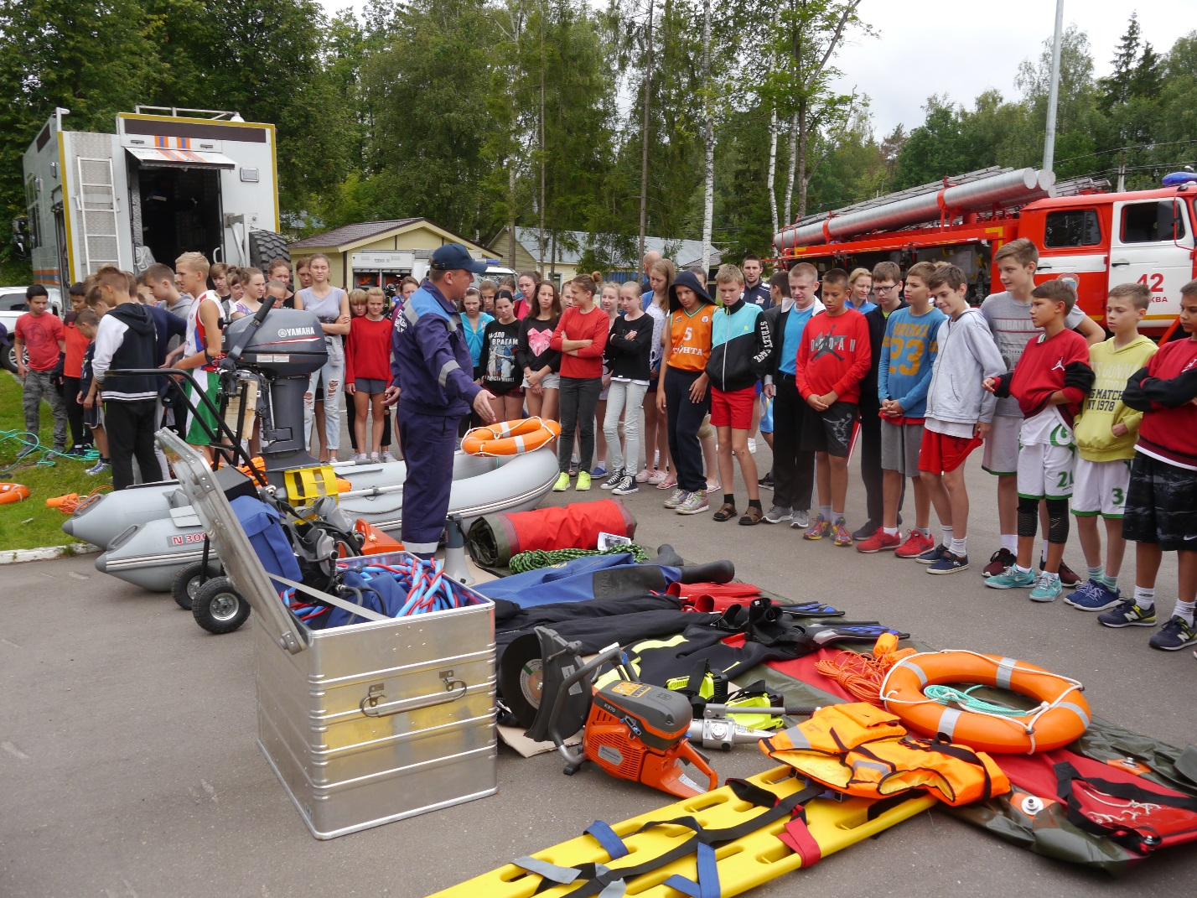
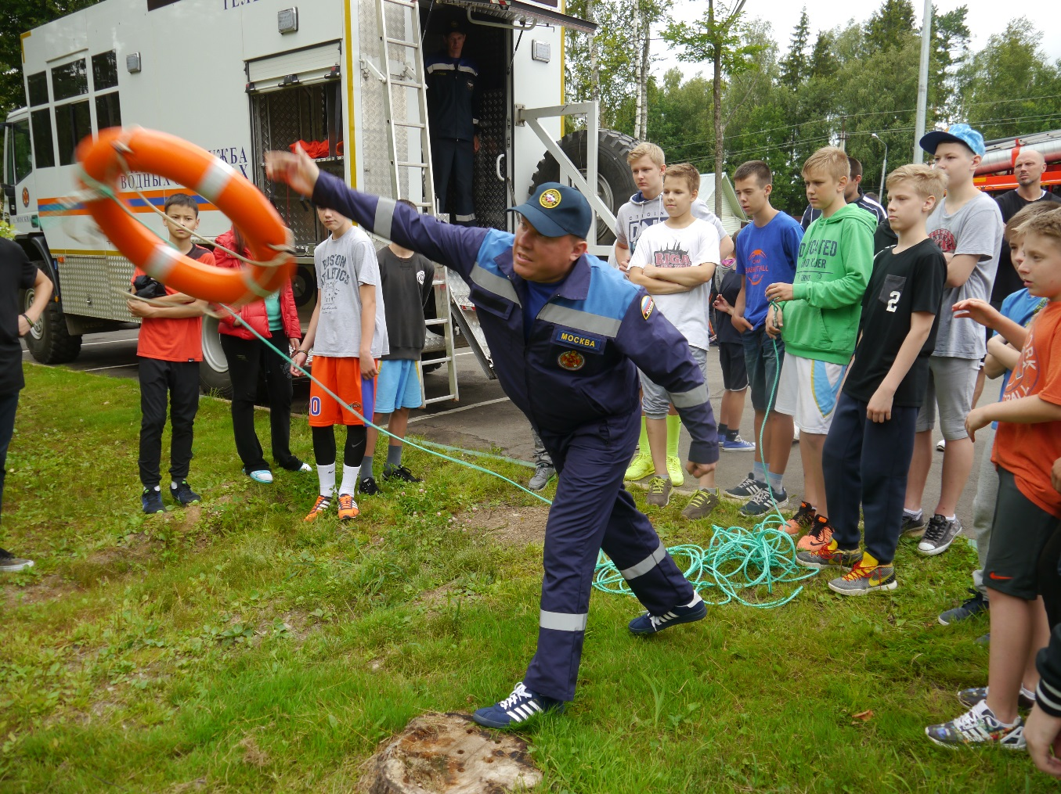
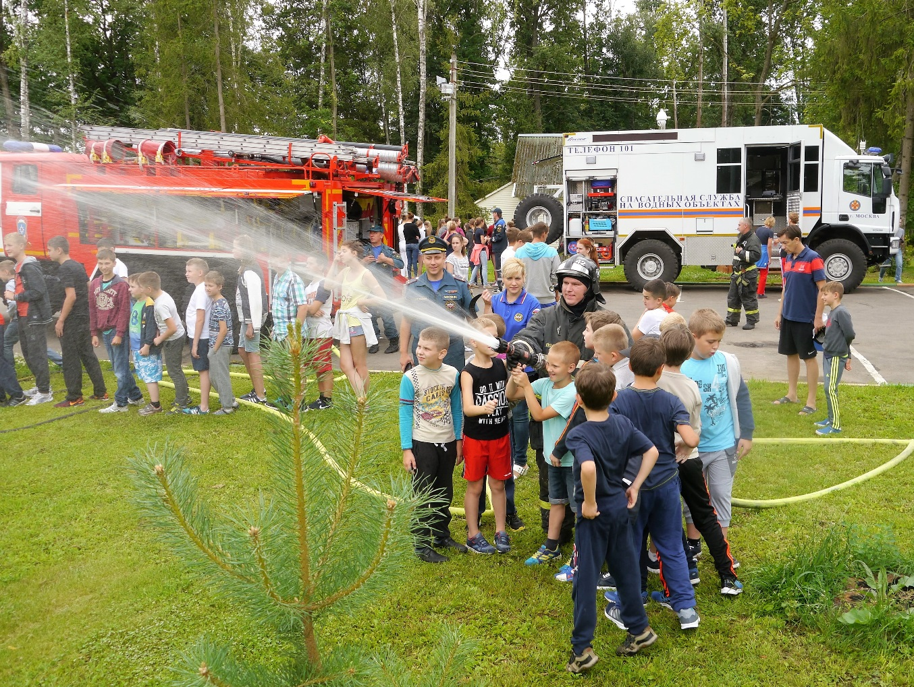
Ирина Ким Пресс-служба Управления по ТиНАО

